Exercice sur la fonction SI
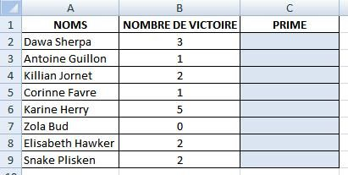

Reproduisez le tableau ci-dessous sur une feuille Excel .
Calculez en colonne C la prime accordée aux coureurs sachant que : Les coureurs sans victoire n'y ont pas droit.
La prime s'élève à 500 € par victoire pour les coureurs avec 1 ou 2 victoires et à 700 € par victoire pour les coureurs ayant 3 victoires ou plus.

